CONTRATO DE PRESTAÇÃO DE SERVIÇOS DE COMUNICAÇÃO MULTIMÍDIA E DE VALOR ADICIONADO

ANEXO I – PLANOS DE SERVIÇOS E CONDIÇÕES COMERCIAIS

  - PLANOS DE SERVIÇOS

  - CARACTERÍSTICAS GERAIS

    - Os Serviços prestados pela Contratada IR enquadram-se no conceito de Comunicação Multimídia (SCM), na forma da Resolução Anatel n. 614/2013 e possibilitam a oferta de capacidade de transmissão, emissão e recepção de informações multimídia;

    - A partir dos serviços de telecomunicações de que trata o item anterior, à Contratada JR fica possibilitada a prestação de Serviços de Valor Adicionado, adiante explicitados, incluindo-se os Serviços de Conexão à Internet (SCI);

    - Os Planos de Serviços aqui sumarizados descrevem as condições de prestação dos Serviços quanto às suas características, ao seu acesso, manutenção do direito de uso, utilização e serviços eventuais e suplementares a ele inerentes, preços associados, seus valores e as regras e critérios de sua aplicação;

    - Caberá exclusivamente às Contratadas decidirem quais os meios, recursos técnicos e equipamentos que serão empregados na prestação dos Serviços, em conformidade com as normas e regulamentações vigentes, levando em consideração os requisitos técnicos especificados no presente Contrato, salvo expresso acordo entre as Partes;

    - As solicitações do Contratante que acarretem alterações na topologia, local de atendimento e/ou características, em relação à situação inicialmente acordada, estarão sujeitas à apreciação pelas Contratadas para avaliação da viabilidade da solicitação, o que poderá implicar alteração dos Preços ora contratados;

    - Ativação e Testes. Os testes necessários ao perfeito funcionamento dos Serviços, serão efetuados em conjunto, entre Contratante e as Contratadas; Na impossibilidade injustificada do Contratante participar dos testes, as Contratadas os executarão unilateralmente, notificarão o Contratante e os Serviços serão considerados como ativados e aceitos;

    - Em qualquer caso, após a realização dos testes, as Contratadas e o Contratante assinarão, de forma física ou virtual, o Termo de Adesão ao Contrato SCM/SVA-SCI, de Escolha do Plano de Serviço, de Ativação e de Entrega de Equipamentos em Comodato, nos termos do Anexo II (Termo de Adesão).

    - Além dos Serviços de Conexão à Internet, outros Serviços de Valor Adicionado são passíveis de serem contratados pelo Assinante, a saber:

      - FibraSeg: A Solução SISTEMA FIBRASEG é um sistema privado de câmeras inteligentes com alta definição e máxima nitidez, instalado nas fachadas do comércio, que permite a análise automática de imagens para reconhecimento de faces, a identificação de placas de automóveis, controle de velocidades e detecção de outros objetos, com o objetivo de aumentar a sensação de segurança da população;

      - Gestão Wi-Fi: Assessoria ao Assinante para dimensionamento, planejamento, implantação e manutenção da qualidade/quantidade da banda contratada na sua rede interna.

  - PLANOS RESIDENCIAIS – SUMÁRIO

    - Os Planos Residenciais SCM/SCI compreendem os serviços de SCM + SVAs/SCI, gerando assim ao Assinante a possiblidade dele conectar-se à rede das Contratadas e consequentemente à rede global de dados Internet;

    - Os preços praticados estão apresentados conforme tabelas abaixo:
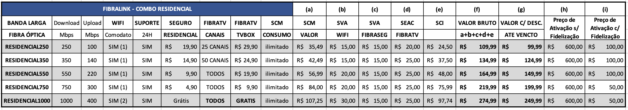
Planos Residenciais - Combo

  - PLANOS EMPRESARIAIS – SUMÁRIO

    - Os Planos Empresariais/Corporativos SCM/SCI também compreendem os serviços de SCM + SVAs/SCI, gerando assim ao Assinante a possiblidade dele conectar-se à rede da Contratada e consequentemente à rede global de dados Internet;

    - Os preços praticados estão apresentados conforme tabela abaixo:

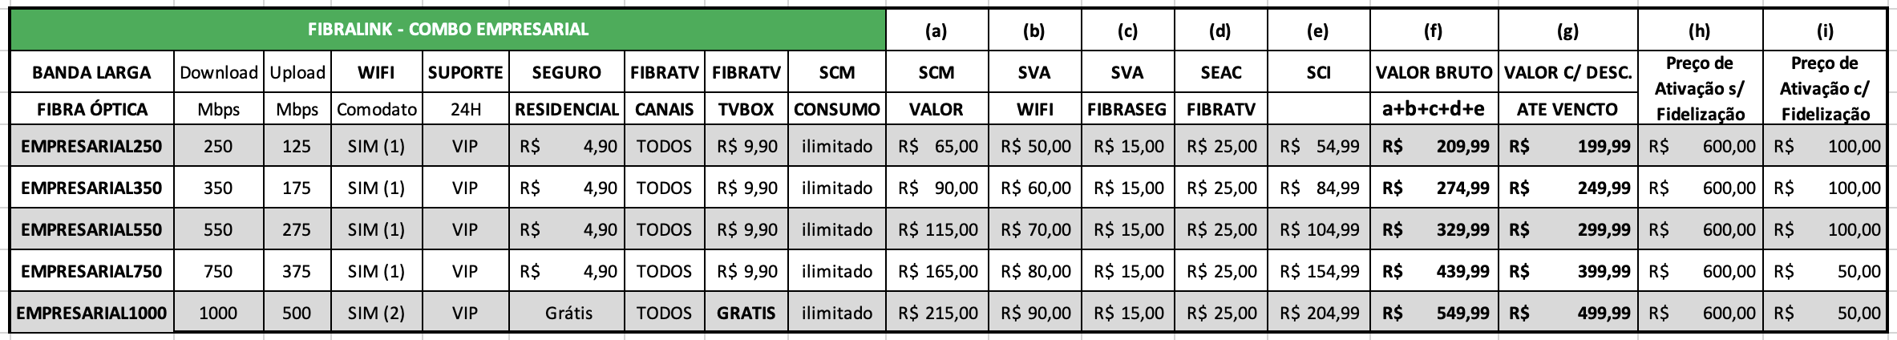
Planos Empresariais - Combo

  - PLANOS DEDICADOS – SUMÁRIO

    - Os Planos Dedicados aplicam-se apenas ao mercado corporativo, com as funcionalidades dos anteriores, porém com a peculiaridade de oferecerem a conexão dedicada;

    - Os preços praticados estão apresentados conforme tabela abaixo:

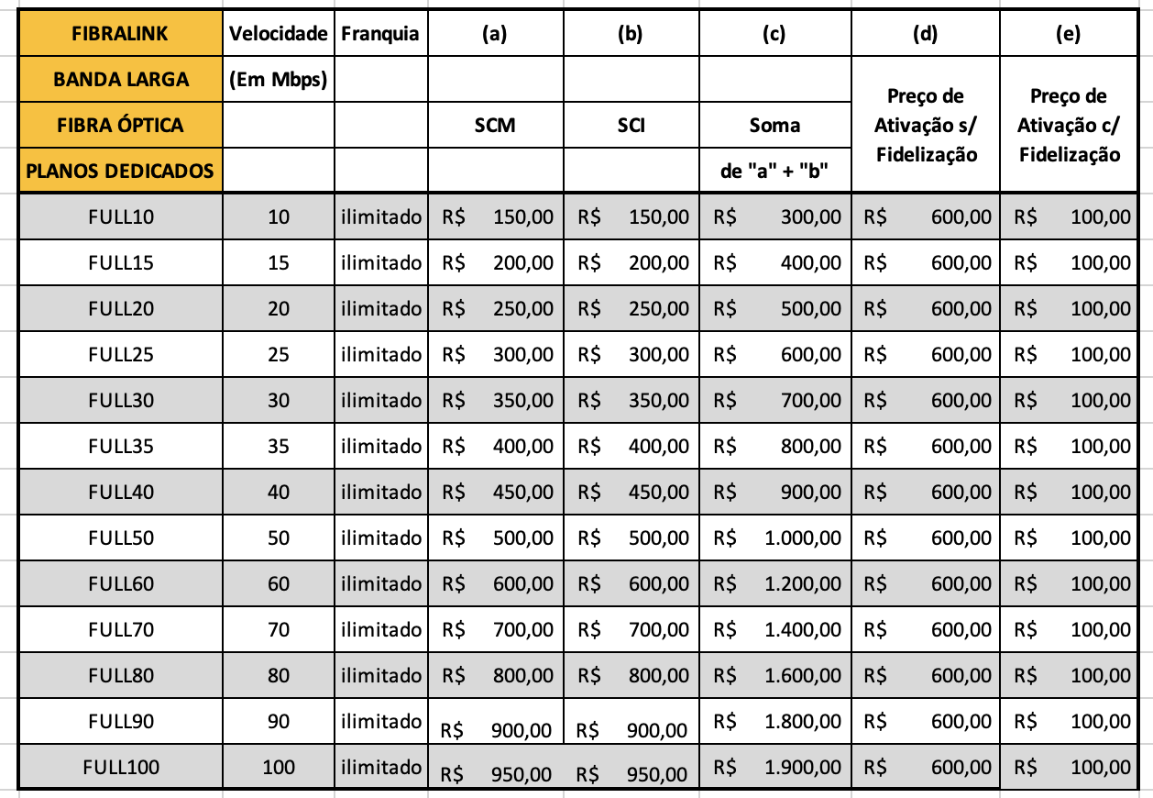
Planos Dedicados

- DOS PREÇOS E DAS CONDIÇÕES COMERCIAIS
2.1. Os Preços dos Serviços são os estipulados nas tabelas acima e, além das disposições contidas no item 3 abaixo, os Planos de Serviços contemplam as Condições Comerciais Genéricas e Específicas a cada Plano ofertado pelas Contratadas.

- CONDIÇÕES DE PAGAMENTO E FATURAMENTO

  - Os Preços estipulados acima são expressos em Reais (R$) e serão devidos mensalmente às Contratadas, exceto os referentes à Ativação;

  - O Serviço de Ativação será cobrado uma única vez por evento, salvo se houver solicitação para a transferência de endereço por parte do Contratante;

  - Cada uma das Partes arcará com os impostos que lhes competir na forma da legislação em vigor. Na hipótese de criação de novos tributos, tarifas, taxas, encargos, contribuições fiscais ou parafiscais, previdenciárias ou trabalhistas, e ainda se forem modificadas as alíquotas dos tributos em vigor, ou se ainda for dada nova interpretação pelo fisco à arrecadação de tributos, ou se, de qualquer forma, forem majorados ou diminuídos os ônus das Contratadas (“Tributos”), os valores dos preços finais a serem pagos pelo Contratante serão revisados de modo a refletirem tais modificações, para mais ou para menos;

  - Os pagamentos realizados pelo Contratante às Contratadas serão efetuados sem qualquer retenção, exceto aquelas obrigatórias por lei, de responsabilidade do Contratante;

  - Disposições sobre as Notas Fiscais, Notas de Débito e Boletos relativos à cobrança da Prestação dos Serviços:

    - A Contratada IR, relativamente aos Serviços SCM, emitirá Nota Fiscal de Serviços de Telecomunicações Modelo 22;

    - Os Serviços de Valor Adicionado, mais especialmente os Serviços de Conexão à Internet, descritos em cada Plano de Serviços, uma vez que não podem ser caracterizados como serviços de telecomunicações, serão suportados por Notas de Débito, a serem emitidas pela Contratada JR;

    - Outros Serviços de Valor Adicionado, se e quando devidos aos respectivos municípios, por força da incidência do ISSQN, serão suportados por Notas Fiscais Eletrônicas a serem emitidas pela Contratada JR;

    - Nota Fiscais e de Débito terão seu vencimento sempre nos dias pré-determinados nos Planos de Serviços, devendo ser pagas mediante boleto bancário, quando assim negociado;

    - Os Boletos discriminarão os Preços relativos aos Serviços de Telecomunicações e os Serviços de Conexão à Internet, além de outros Serviços de Valor Adicionado;

    - O seu não recebimento no endereço indicado pelo Contratante não o isenta do devido pagamento;

    - O faturamento do primeiro mês deste Contrato será calculado pró-rata, considerando-se o número de dias que os Serviços estiveram em operação até o dia do vencimento escolhido pelo cliente;

    - No caso de desativação dos Serviços, o faturamento será calculado pró-rata, considerando-se o número de dias que os Serviços estiveram em operação, até a data da desativação.

- DAS PENALIDADES PELA IMPONTUALIDADE NO PAGAMENTOS DOS PREÇOS

  - Independentemente de aviso ou interpelação judicial, o Contratante estará sujeita às seguintes penalidades em caso de impontualidade, mesmo que o atraso no pagamento venha a ocorrer dentro do próprio mês de vencimento:

    - Juros moratórios mensais de 1% (um por cento) sobre o valor total do débito, devidos, pro rata die, desde o primeiro dia seguinte ao do vencimento até a data do efetivo pagamento;

    - Multa de 2% (dois por cento) sobre o valor total do débito, devida uma única vez, a partir do dia seguinte ao do vencimento.

    - O valor do débito será atualizado monetariamente pela variação acumulada pro rata die do IGP - M, do mês anterior ao do vencimento até o mês anterior ao do pagamento. Será desconsiderada qualquer variação negativa do IGP - M.

  - Os Preços estabelecidos neste Anexo serão reajustados:

    - A cada 12 (doze) meses, contados da data da assinatura do Contrato, pela variação do IGP - M, ou, no caso de extinção deste, por outro índice que reflita a variação dos preços no período em questão;

    - Para menos ou para mais, a cada período de 12 (doze) meses, contados da data da assinatura do Contrato, de acordo com os Planos de Serviços das Contratadas.

- DA SUSPENSÃO DOS SERVIÇOS E DA INADIMPLÊNCIA

  - As Contratadas procederão na suspensão dos Serviços, observados os seguintes passos e acontecimentos:

    - Vencido o débito, uma vez transcorridos 15 (quinze) dias da ciência da existência do débito vencido, o Contratante terá os Serviços parcialmente suspensos, o que resultará na redução da velocidade contratada;

    - Transcorridos 30 (trinta) dias da suspensão parcial, ficam as Contratadas autorizadas a suspenderem totalmente os Serviços, a partir do que passarão a não ser devidos quaisquer valores pelos Serviços, que não os resultantes da Inadimplência e das multas decorrentes do Contrato de Permanência;

    - Transcorridos 30 (trinta) dias da suspensão total, em não havendo o pagamento dos débitos, fica o Contratante ciente que este Contrato poderá ser rescindido.

  - Em caso de rescisão, as multas decorrentes do Contrato de Permanência serão agregadas aos débitos do Contratante;

  - O reestabelecimento dos Serviços fica condicionado ao pagamento dos valores em atraso, acrescido das penalidades e das multas decorrentes do Contrato de Permanência;

  - Em caso de Inadimplência, ficam, desde já, as Contratadas autorizadas a incluírem o nome do Contratante nas relações de devedores dos órgãos de proteção ao crédito;

  - O recebimento dos Preços fora dos prazos e condições estabelecidas neste Anexo será considerado como mera liberalidade e não importará em alteração nas condições de pagamento estabelecidas neste item;

  - Efetivado o pagamento antes da rescisão do Contrato, a reativação dos Serviços ocorrerá em 24 (vinte e quatro) horas após a confirmação da quitação do débito pelas Contratadas. No mesmo prazo se dará a reativação, em caso de acordo entre as Partes, com a confirmação do recebimento da primeira parcela do ajuste.

- CONTESTAÇÃO DOS PREÇOS CONSTANTES DAS NOTAS FISCAIS

  - O Contratante poderá contestar os Preços contidos nos documentos de cobrança, mediante encaminhamento de notificação ou através da Central de Atendimento das Contratadas, que será objeto de apuração e verificação acerca da sua procedência, obedecidos os seguintes passos:

    - O Contratante terá o prazo máximo 05 (cinco) dias da data da cobrança para manifestar a sua inconformidade;

    - A partir do recebimento da contestação, as Contratadas terão o prazo máximo de 10 (dez) dias para apresentar a resposta, quando então cientificarão o Contratante acerca do resultado da contestação do débito.

    - Se a contestação for considerada improcedente pelas Contratadas e o Contratante não tiver efetuado os respectivos pagamentos, serão devidas as penalidades contidas no item 4 acima;

    - Se a contestação for apenas parcialmente procedente, ou seja, procedente em relação a apenas uma parte da cobrança, fica o Contratante obrigado ao pagamento da quantia incontroversa, também em até cinco dias da ciência do resultado da contestação, sem as penalidades contidas no item 4 acima;

    - Se a contestação for julgada procedente, os valores contestados serão retificados, sendo encaminhado ao Contratante um novo documento de cobrança com os valores corrigidos, sem quaisquer penalidades;

  - Caso o Contratante já tenha quitado o documento de cobrança contestado, e sendo a contestação julgada procedente, as Contratadas comprometem-se a conceder um crédito equivalente ao valor pago indevidamente na fatura subsequente;

  - A não contestação aliada ao não pagamento pontual caracteriza o inadimplemento do Contratante.

- DESCONTOS POR INTERRUPÇÃO

  - Descontos por Interrupção. Entende-se por interrupção a ocorrência de defeito que impossibilite a fruição dos Serviços.

  - Aos Preços dos Serviços serão concedidos descontos proporcionais, em caso de interrupção, cuja causa seja de exclusiva responsabilidade das Contratadas, com a aplicação da seguinte fórmula:

$$V_{D}=\frac{V_{M}}{1440}×\left(n-144\right)$$

Onde:
V_{D} = Valor do desconto.
V_{M} = Valor mensal da Linha Dedicada interrompida.
n = Quantidade de unidades de períodos de 30 (trinta) minutos de interrupção, para n>144.
1440 correspondem ao total de períodos inteiros de 30 (trinta) minutos no mês de 30 dias.

  - Para fins de cálculo do período de interrupção, adota-se como início da contagem do tempo o horário de ocorrência do fato e, como término, o horário da conclusão do reparo pelas Contratadas. Para fins de desconto, apenas serão consideradas as interrupções cuja duração seja superior ou igual a 30 (trinta) minutos ininterruptos;

  - Não serão concedidos descontos nos seguintes casos de interrupções comprovadamente ocasionadas por:

    - Operação inadequada do Contratante, de seus agentes ou representantes;

    - Defeitos na infraestrutura sob responsabilidade do Contratante, que impossibilite a prestação dos Serviços por parte das Contratadas;

    - Caso fortuito ou força maior.

    - Ato do Contratante que, sem justificativa, impeça o acesso da equipe técnica das Contratadas às suas instalações, onde estejam localizados equipamentos relevantes à prestação dos Serviços, implicando na postergação do saneamento do defeito.

  - O desconto referente à interrupção será apurado mensalmente, de maneira que a concessão do desconto apurado será efetuada na Nota Fiscal/Nota de Débito do mês subsequente ao de ocorrência da interrupção dos Serviços ou nos meses subsequentes, nas hipóteses de caso fortuito ou de força maior.
---------------------------------------------------------------------------------------------------------------

